La procesionaria del pino: Qué es, y cómo combatirla o eliminarla

La Procesionaria del pino es la plaga más importante de los pinares mediterráneos. Debe su nombre de «Procesionaria» a que se desplaza en grupo de forma alineada, a modo de procesión.

¿Qué es y dónde se encuentra la procesionaria del pino?

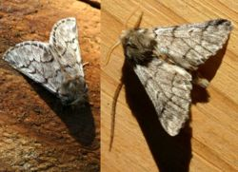
A partir de mayo empezarán a volar de nuevo ejemplares de Thaumetopoea pityocampa, una mariposa nocturna que todos conocemos, en su fase de oruga, como «procesionaria del pino». Hacen sus nidos en pinos, cedros y abetos y se alimentan de sus agujas y brotes. Cuando su número es excesivo se convierten en una plaga.
La mariposa pone sus huevos sobre las ramas apicales de los árboles, para que sus orugas al nacer se alimenten de los brotes jóvenes de acículas (nombre que reciben las agujas u hojas de los pinos).

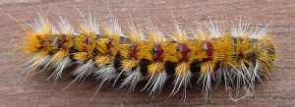
Las orugas de las procesionarias, con su cuerpo cubierto de largos pelos, son peligrosas ya que son urticantes. No es necesario el contacto directo, cuando se sienten amenazadas pueden lanzar sus pelos sedosos al aire generando irritaciones y alergias a personas y animales. Con la llegada de la primavera, los grandes nidos de Thaumetopoea pityocampa empiezan a eclosionar, esta mariposa nocturna conocida como procesionaria del pino, habita en los pinares de la zona sur y centro de España.

Para combatir a esta plaga es fundamental conocer su ciclo biológico
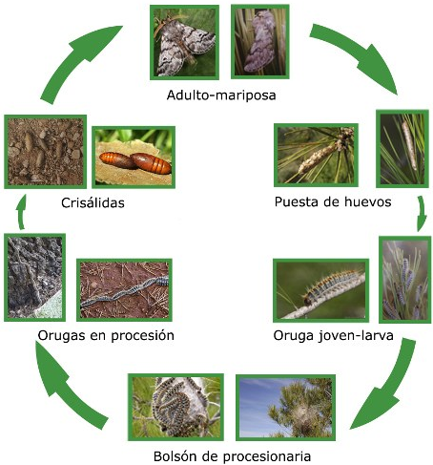
Fase 1: Adulta. Las mariposas adultas emergen del suelo al atardecer en los meses de Julio y Agosto. Los machos localizan a las hembras y se aparean al anochecer.
Fase 2: Huevos. Las hembras ponen los huevos en las acículas u hojas coníferas en los meses de Julio y Agosto, muriendo después a las pocas horas, ya que no se alimentan.
Fase 3: Oruga o Larva. A los 30 o 40 días nacen las orugas, en los meses de Septiembre y Octubre. Desarrollarán pelos urticantes aproximadamente a los 30 días de su nacimiento, creando también su bolsón definitivo que le servirá de resguardo en las noches y en los meses de invierno.
Fase 4: Enterramiento para Crisalidar. Al final del invierno, las orugas que ya han completado su desarrollo, bajan en fila por el tronco del árbol para buscar el lugar donde enterrarse y crisalidar.

Las mariposas emergerán al verano siguiente o a lo largo de los cuatro veranos siguientes si han permanecido en diapausa.

Una vez qué ya sabemos su ciclo biológico, tendremos que elegir la forma de combatirlas, ya que dependiendo del sistema elegido, tendremos que actuar en una u otra fase de su desarrollo.

Sistemas para combatir la procesionaria

- Eliminar los bolsones cortándolos uno a uno, excepto los que estén en las guías terminales, ya que pueden dañarse éstas y sería peor. Antes de cortarlos regarlos bien para disminuir las urticarias.

- Romper las bolsas con un palo (al ser muy urticantes, hay que tener mucho cuidado). Esto hay que hacerlo los días más frescos y al atardecer, de esta manera si alguna se ha escapado no le dara tiempo a rehacer el bolsón y morirá de frio durante la noche.

- Eliminar las orugas cuando bajen del árbol. Se puede colocar un plástico duro pegado al perímetro del tronco a modo de embudo y se llena de agua, de este modo cuando las orugas bajen del árbol en procesión para enterrarse en el suelo se ahogarán.

- Buscar las zonas de anidación de las orugas cuando están en terradas en el jardín, se suele observar un montículo de arena removida y sobre elevado del terreno de unos 15-25 cm. de diámetro aproximado. Desenterrar y matar a las orugas.

- Trampas de feromonas. Se trata de capturar machos mediante la utilización de feromonas sintetizadas de la hembra, el macho queda atrapado impidiendo que fecunde a la hembra por lo que se altera el ciclo de reproducción.

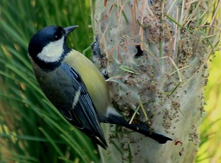
- En zonas amplias de pinos podemos introducir depredadores naturales, siempre que no supongan un peligro para otras especies. Los principales depredadores y los más efectivos son, entre las aves, los carboneros y los herrerillos, dos pájaros insectívoros especialmente voraces con la procesionaria. Entre los mamíferos se pueden utilizan lirón careto y murciélagos, también y aunque su compañía no resulta muy agradable podemos contar con avispas, cigarras y hormigas.

- Para un jardín lo mejor es potenciar la existencia de aves insectívoras mediante la instalación de cajas nidos, comederos, etc. que sirvan de reclamo y refugio para las aves.

- Otros métodos para combatir la procesionaria es con la aplicación de tratamientos químicos mediante maquinaria especializada de fumigación, y también otros tratamientos mediante insecticida ecológico (uso de Bacillus thuringiensis). Estos tratamientos sólo pueden acometerse durante el inicio del otoño, fecha en la que el insecto se encuentra en una fase en la que puede ser atacado con insecticidas. Recuerda que la aplicación de productos fitosanitarios sólo puede realizarlo la persona con el carnet oficial.

El daño característico que produce es la defoliación que generalmente no mata al árbol pero sí lo puede debilitar en gran medida facilitando así el ataque por parte de otros enemigos. Si erradicamos la plaga a tiempo, el árbol se irá regenerando con el paso del tiempo, así que hay que actuar cuanto antes.

ACTIVIDADES
- Busca en el diccionario el significado de las palabras del texto que aparecen subrayadas.
- ¿Cuál de los métodos para combatir la plaga que se explican en el texto crees que sería el más apropiado para llevarlo a cabo en nuestro instituto?
- ¿En qué posición de la cadena trófica (productor/consumidor/descomponedor) ubicarías a la oruga de la procesionaria?
- ¿Por qué crees que la fase de mariposa casi nadie ha llegado a verla?
- Busca en tu libro de Biología, en la UD 13 (Animales invertebrados) e intenta decir a qué grupo y subgrupo pertenece la procesionaria del pino.

EVALUACIÓN. Criterios de evaluación según la programación del curso

- Utilizar adecuadamente el vocabulario científico en un contexto adecuado a su nivel. CCL, CMCT, CEC.
- Buscar, seleccionar e interpretar la información de carácter científico y utilizar dicha información para formarse una opinión propia, expresarse adecuadamente y argumentar sobre problemas relacionados con el medio natural y la salud. CCL, CMCT, CD, CAA, CSC, CEC.
- Reconocer las características morfológicas principales de los distintos grupos taxonómicos. CMCT.
- Caracterizar a los principales grupos de invertebrados y vertebrados. CMCT.

